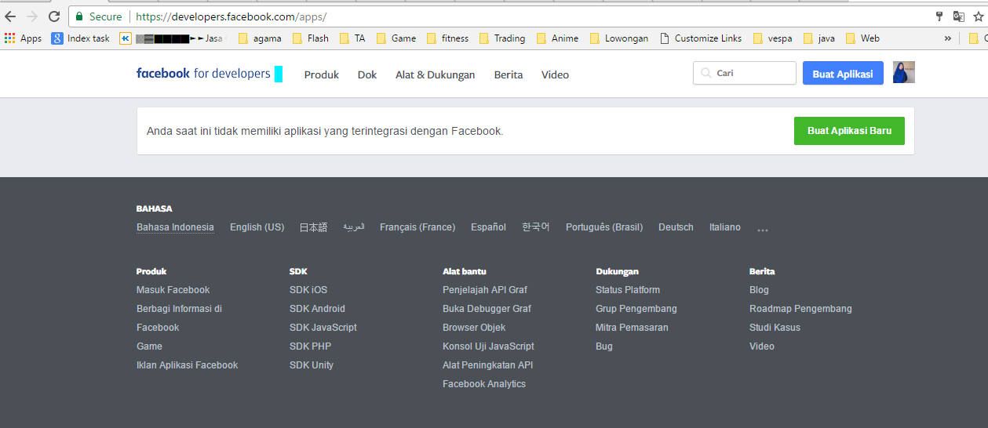

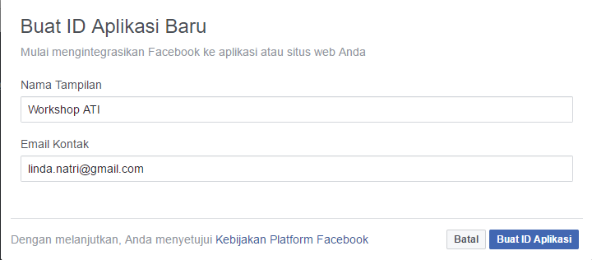

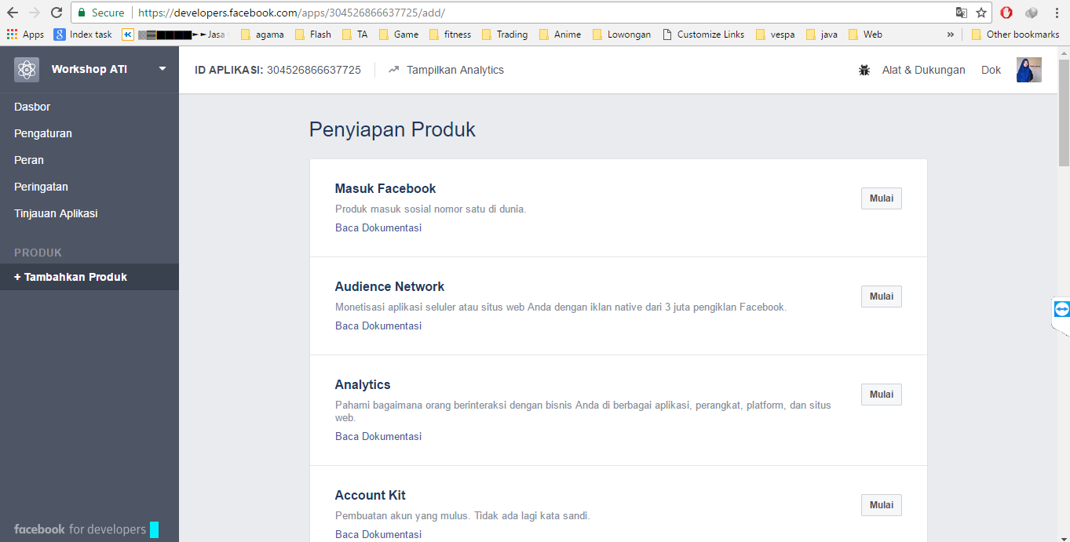

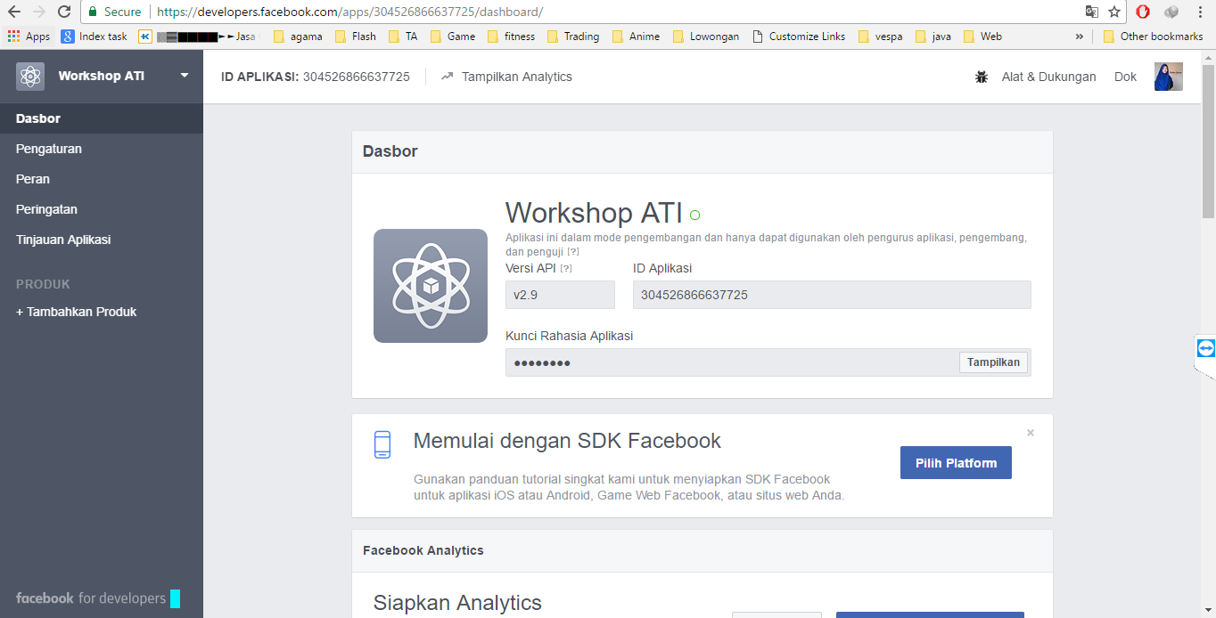

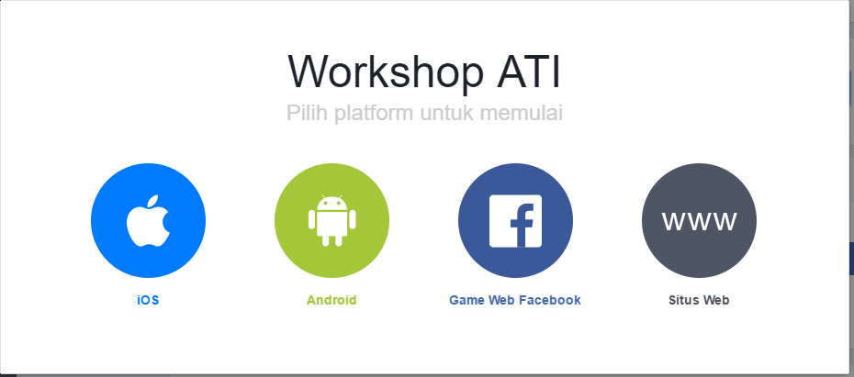

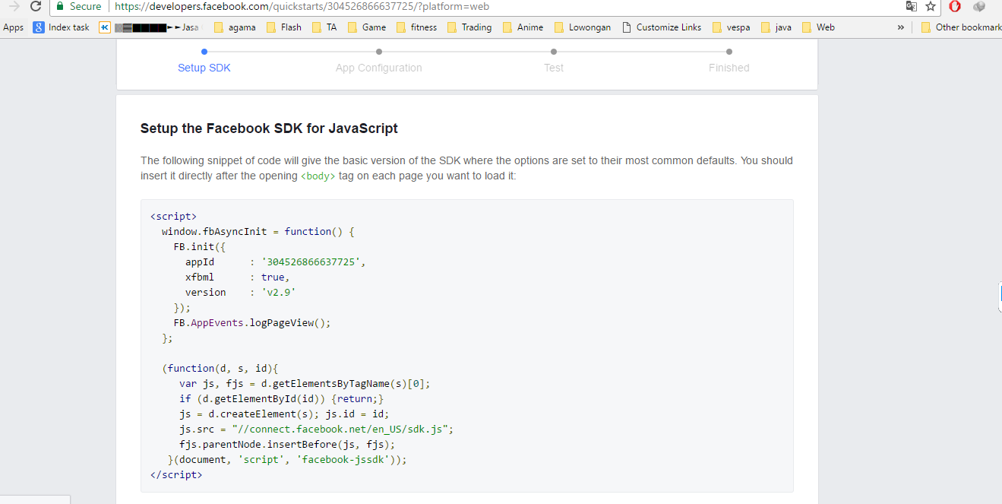

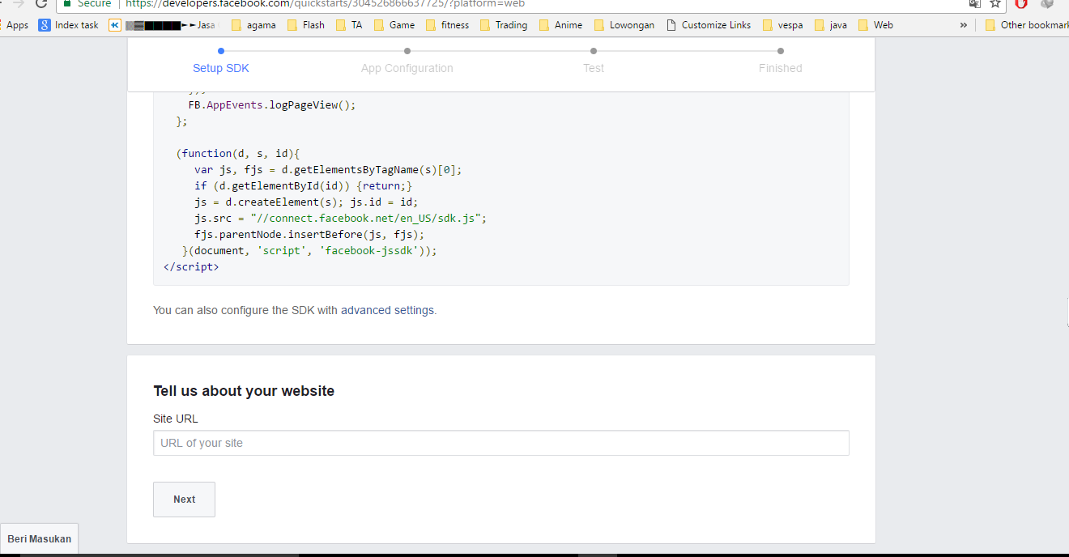

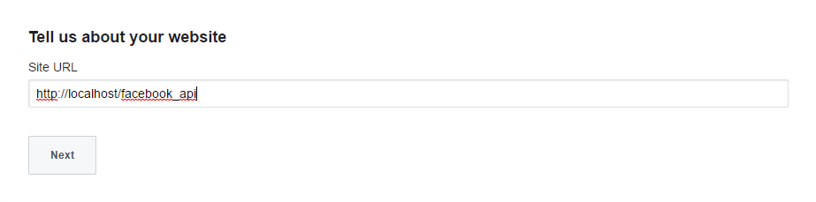

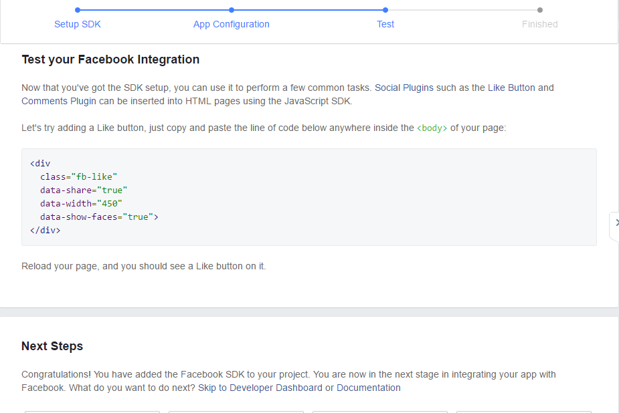

Contoh Code Like Button Facebook untuk fan Page JilbabSiraj. Buat di Index.php letakkan pada folder facebook_api di htdocs

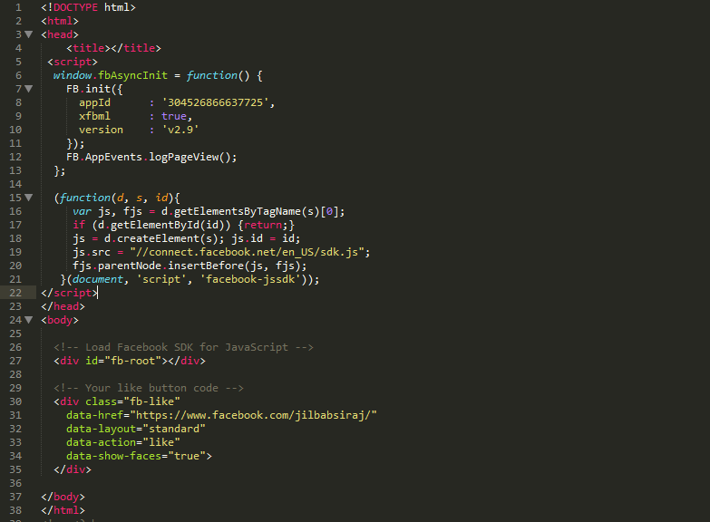

Contoh Hasil Like Page

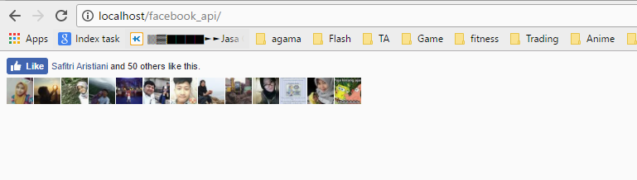

Sekarang Download Facebook PHP SDK

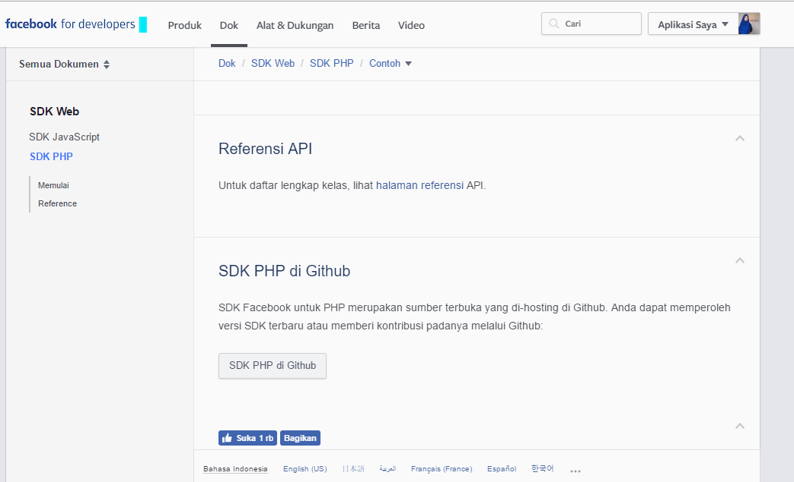

Terdapat beberapa library PHP facebook

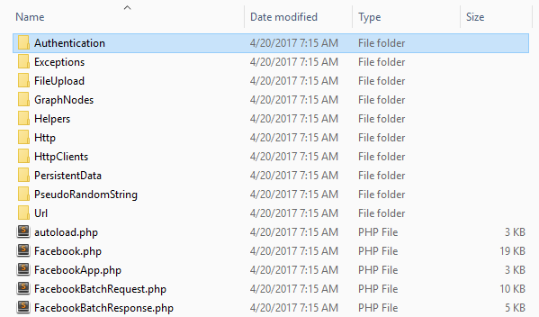

Tambahkan source code dibawah ini pada index.php. Jangan lupa Require Autoload.php yang ada pada Facebook PHP SDK

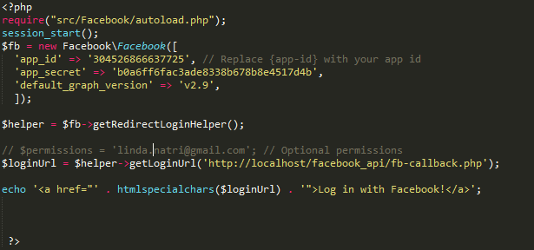

Untuk App.id , App Secret dan graph version dapat dilihat di dasbor

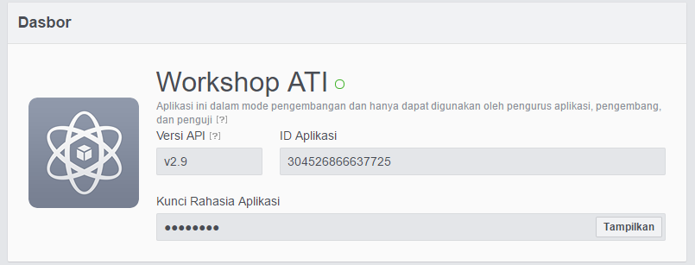

Buat File php baru bernama fb-callback.php gunanya untuk redirect authentication login facebook

Ke aplikasi yang telah kita buat. Jangan lupa Require Autoload.php yang ada pada Facebook PHP SDK